POROTON® Deckenrandschale-DRS®

Schlagmann Poroton

Eigenschaften

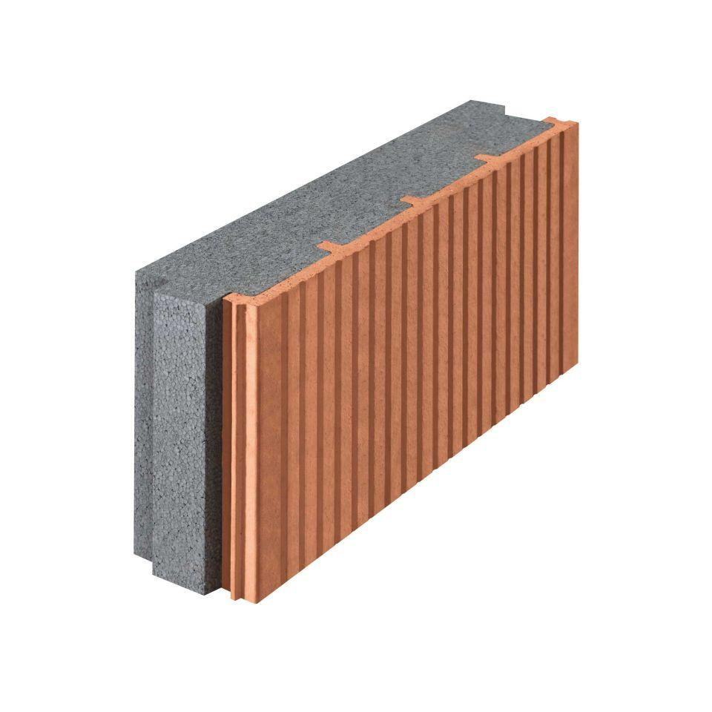

Produkt

Deckenabmauerungsstein

Werkstoff

Ziegel

Breite (mm)

120,00 - 140,00

Höhe (mm)

180,00 - 340,00

Länge (mm)

500,00

Wärmeleitfähigkeit (W/(m\*K))

0,03

Wanddicke (mm)

120,00 - 240,00

Bedarf Ziegel (Stück/lfm)

2

Qualitätstyp

EPS 032 DES sg

Bedarf POROTON® Dryfix-Kleber (lfm/Dose)

30